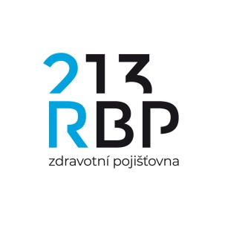
Potraviny a suroviny pro celiaky
- Příspěvek je určen na platbu bezlepkových obědů ve školní jídelně a na potraviny označením bezlepková nebo bez lepku.
- Bezlepkové potraviny: veškeré potraviny, které patří do oblasti bezlepkové diety a jsou zakoupené v lékárně, prodejně zdravé výživy nebo ve speciálním oddělení bezlepkových potravin v hypermarketech nebo jiných prodejnách a na specializovaných webových stránkách.
- Příspěvek se nevztahuje na přirozeně bezlepkové potraviny (pohanka, jáhly, amarant, quinoa, luštěniny, ovesné vločky, brambory, rýže, kukuřice, sója, cizrna, maso, ryby, zelenina, ovoce, mléko, tuky, vejce, med, cukr, semena, ořechy, více informací na prirozene-bezlepkove).
- Bezlepkové suroviny: veškeré suroviny, ze kterých se bezlepkové potraviny, patřící do oblasti bezlepkové diety, připravují a jsou zakoupené v lékárně, prodejně zdravé výživy nebo ve speciálním oddělení bezlepkových potravin v hypermarketech nebo jiných prodejnách a na specializovaných webových stránkách.
- Z dokladu musí být jednoznačně zřejmé, že se jedná o bezlepkovou potravinu nebo surovinu (nutností je prokazatelné označení na dokladu). Neproplácí se pivo pro celiaky.

